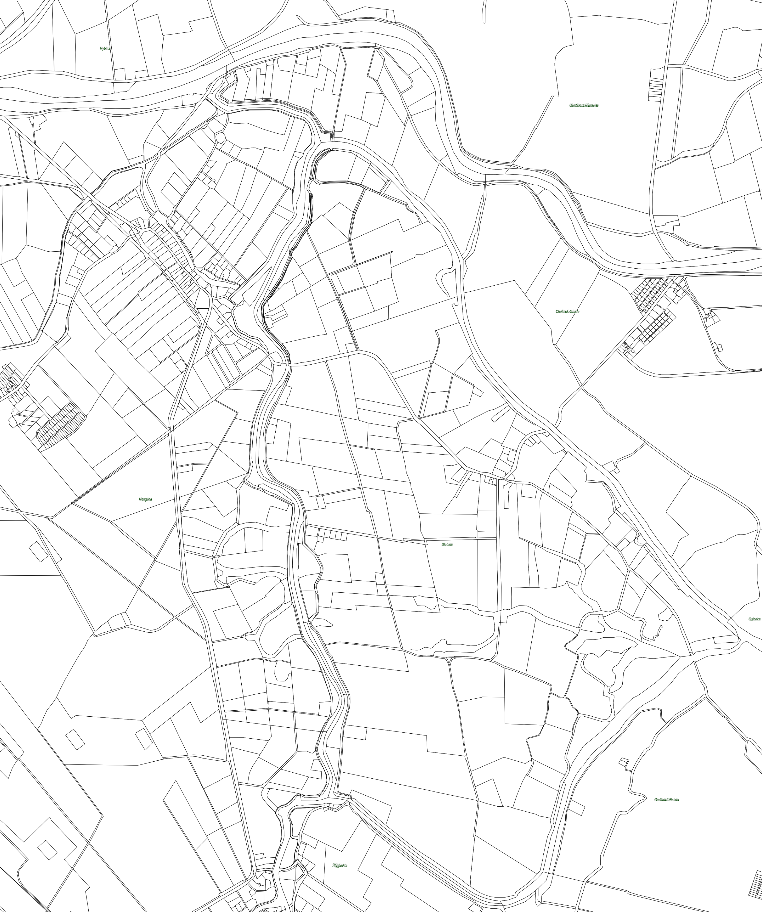
REJON XII

CHEŁMEK

TUJSK

STOBIEC CHEŁMEK OSADA

